АДМИНИСТРАЦИЯ БОРЦОВСКОГО СЕЛЬСОВЕТА
ТОГУЧИНСКОГО РАЙОНА НОВОСИБИРСКОЙ ОБЛАСТИ

ПОСТАНОВЛЕНИЕ

с. Борцово

30.09.2024 №107/93.003

О создании муниципальной комиссии по обследованию
жилых помещений инвалидов и общего имущества в
многоквартирных домах, в которых проживают инвалиды
на территории Борцовского сельсовета Тогучинского района Новосибирской области
В соответствии с Постановлением Правительства РФ от 09.07.2016 года № 649 «О мерах по приспособлению жилых помещений и общего имущества в многоквартирном доме с учетом потребностей инвалидов», Федеральным законом от 06.10.2003 № 131-ФЗ «Об общих принципах организации местного самоуправления в Российской Федерации», Приказа министерства труда и социального развития Новосибирской области от 30.11.2017 № 75 «О порядке создания и работы комиссий», в целях проведения оценки приспособления жилого помещения инвалида и общего имущества в многоквартирном доме, в котором проживает инвалид, с учетом потребностей инвалида и обеспечения условий их доступности для инвалида, а также оценки возможности их приспособления с учетом потребностей инвалида в зависимости от особенностей ограничения жизнедеятельности, обусловленного инвалидностью лица, проживающего в таком помещении администрация Борцовского сельсовета Тогучинского района Новосибирской области
ПОСТАНОВЛЯЕТ:
1.Создать муниципальную комиссию по обследованию жилых помещений инвалидов и общего имущества в многоквартирных домах, в которых проживают инвалиды, на территории Борцовского сельсовета Тогучинского района Новосибирской области.
2.Утвердить состав муниципальной комиссии по обследованию жилых помещений инвалидов и общего имущества в многоквартирных домах, в которых проживают инвалиды, на территории Борцовского сельсовета Тогучинского района Новосибирской области согласно приложению №1.
3. Признать утратившим силу Постановления администрации Борцовского сельсовета Тогучинского района Новосибирской области от 01.07.2022 года №47/93.003 «О создании муниципальной комиссии по обследованию жилых помещений инвалидов и общего имущества в многоквартирных домах, в которых проживают инвалиды на территории Борцовского сельсовета Тогучинского района Новосибирской области».
4.Опубликовать настоящее постановление в «Борцовском Вестнике» и на официальном сайте администрации Борцовского сельсовета Тогучинского района Новосибирской области в сети Интернет.
5.Контроль за исполнением настоящего постановления оставляю за собой.

Глава Борцовского сельсовета
Тогучинского района
Новосибирской области О. А. Липская

Приложение № 1
к постановлению администрации
Борцовского сельсовета Тогучинского района Новосибирской области
от 30.09.2024 г. №107/93.003
Состав муниципальной комиссии по обследованию жилых помещений инвалидов и общего имущества в многоквартирных домах, в которых проживают инвалиды, на территории Борцовского сельсовета Тогучинского района Новосибирской области
Председатель Комиссии: Липская Оксана Александровна - Глава Борцовского сельсовета Тогучинского района Новосибирской области;
Заместитель председателя комиссии: Пикунов Сергей Геннадьевич - заместитель Главы администрации Борцовского сельсовета Тогучинского района Новосибирской области.
Секретарь комиссии: Толмачёва Вера Владимировна - специалист администрации Борцовского сельсовета Тогучинского района Новосибирской области.
Члены Комиссии:
Ушенина Ксения Давыдовна - представитель общественной организации «Тогучинская местная организации Всероссийского общества инвалидов» (по согласованию);
Григорьева Ольга Владимировна - заместитель руководителя филиала Государственного фонда поддержки участников специальной военной
операции «Защитники Отечества» по Новосибирской области
(по согласованию);
Борисова Наталья Анатольевна - социальный координатор филиала Государственного фонда поддержки участников специальной военной операции «Защитники Отечества» по Новосибирской области
(по согласованию).

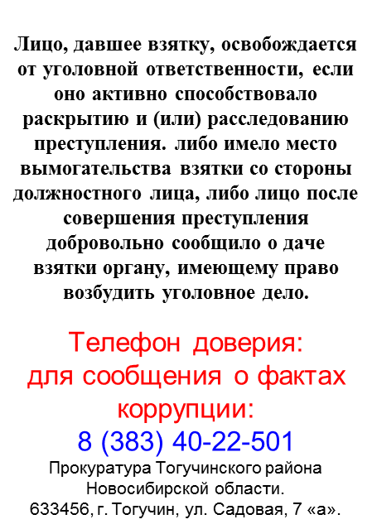
Борцовский Вестник Периодическое печатное издание местного самоуправления №17 Вторник 01 октября 2024
АДРЕС: УЧРЕДИТЕЛИ: администрация
633448, с.Борцово Борцовского сельсовета
ул.Центральная, 62 Тогучинского района
тел./ факс 41-319 Новосибирской области
Периодическое печатное издание учреждено постановлением администрации Борцовского сельсовета № 10 от 12.05.2008 года
РЕДАКЦИОННЫЙ СОВЕТ:
Пикунов Сергей Геннадьевич
Липская Оксана Александровна
Рыбина Галина Николаевна
Тираж: 300 экз. Распространяется бесплатно

